时间复杂度的计算，那些符号

大题目：
一道贪心、一道动态规划。
贪心：算法课后习题算法实现题 4-11 删数问题
动态规划是书上原题，上课讲的

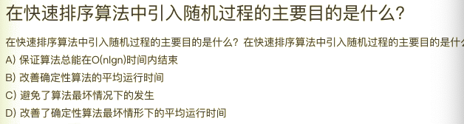

去年期末
贪心：课后习题算法实现题 4-15 最优分解问题

